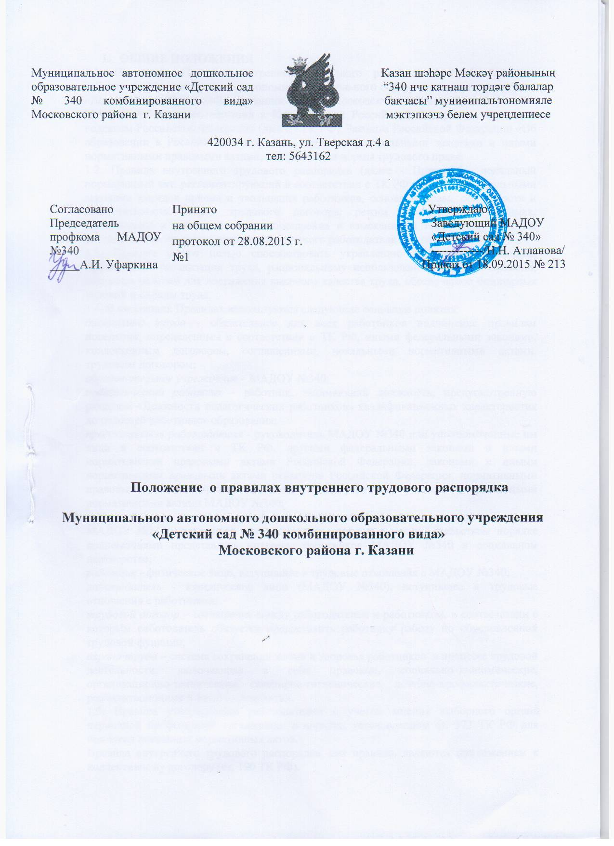

1. ОБЩИЕ ПОЛОЖЕНИЯ

1.1.Настоящие Правила внутреннего трудового распорядка разработаны и приняты в соответствии с требованиями статьи 189-190 Трудового кодекса Российской Федерации и Уставом муниципального автономного дошкольного образовательного учреждения.
1.2. Настоящие Правила являются приложением к Коллективному договору ,принятом__________________
1.3.Настоящие Правила утверждаются с целью способствовать дальнейшему укреплению трудовой дисциплины, рациональному использованию рабочего времени и создания условий для эффективной работы коллектива.
1.4.Под дисциплиной труда в настоящих Правилах понимается: обязательное для всех работников подчинение правилам поведения, определенным в соответствии с Трудовым кодексом, иными законами, Коллективным договором, соглашениями, трудовым договором.
1.5. При приеме на работу работодатель обязан ознакомить с настоящими Правилами работника под роспись.

2. ПОРЯДОК ПРИЕМА, ПЕРЕВОДА И УВОЛЬНЕНИЯ
РАБОТНИКОВ
2.1. Трудовые соглашения в МАДОУ регулируются Трудовым кодексом РФ, законом « Об образовании», Уставом МАДОУ.
2.2. Работники реализуют свое право на труд путем заключения трудового договора с дошкольным образовательным учреждением. При приеме на работу работника работодатель заключает с ним трудовой договор, на основании которого в течение 3-х дней издает приказ о приеме на работу и знакомит с ним работника под роспись.
2.3. Срочный трудовой договор может быть заключен только в соответствии с требованиями ст.59 Трудового кодекса РФ.
2.4. При заключении трудового договора работодатель требует следующие документы:
- паспорт или иной документ, удостоверяющий личность;
- трудовую книжку. за исключением случаев, когда трудовой договор заключается впервые или работник поступает на работу на условиях совместительства;
- идентификационный номер налогоплательщика;
- страховое свидетельство государственного пенсионного страхования;
- документ об образовании;
- документы воинского учета- для военнообязанных и лиц, подлежащих призыву на военную службу;
- медицинское заключение( медицинская книжка) об отсутствии противопоказаний по состоянию здоровья для работы в ДОУ.
2.5. При приеме на работу работодатель обязан ознакомить работника со следующими документами:
* Уставом дошкольного образовательного учреждения;
* Правилами внутреннего трудового распорядка;
* Должностной инструкцией;
* Приказом об охране труда и соблюдения правил ТБ и ПБ.
2.6. Работодатель устанавливает испытательный срок 2 месяца, в т. ч.
для работников пищеблока, работников по стирке белья, помощников воспитателей, уборщиц служебных помещений. Обязательный испытательный срок для воспитателей, психологов, инструктора по физкультуре, музыкальных руководителей 3 месяца.
2.7.Условия трудового договора не могут ухудшать положения работника по сравнению с действующим законодательством и Коллективным договором, принятым в образовательном учреждении.
2.8. Работодатель не вправе требовать от работника выполнения работ, не обусловленных трудовым договором. Изменения условий трудового договора могут быть осуществлены только в соответствии с действующим законодательством.
2.9.На каждого работника МАДОУ оформляется трудовая книжка в соответствии с требованиями Инструкции о порядке ведения трудовых книжек.
2.10. На каждого работника ведется личное дело, после увольнения работника личное дело хранится в образовательном учреждении.
2.11. Трудовая книжка и личное дело руководителя ведутся и хранятся у учредителя.
2.12.Перевод работника на другую работу, не оговоренную трудовым договором осуществляется только с письменного согласия работника за исключением случаев временного перевода на другую работу в случае производственной необходимости сроком до одного месяца в календарном году.
2.13. Работодатель обязан отстранить от работы или не допускать работника к работе:
* появившегося на работе в состоянии алкогольного, наркотического или токсического опьянения;
* не прошедшего в установленном порядке обучение и проверку знаний и навыков в области охраны труда;
* не прошедшего в установленном порядке обязательный предварительный и периодический медицинский осмотр;
*при выявлении в соответствии с медицинским заключением противопоказаний для выполнения работы, обусловленной трудовым договором;
* по требованию органов и должностных лиц, уполномоченных федеральным законом и иными нормативными правовыми актами, и в других случаях, предусмотренных федеральными законами и иными нормативными правовыми актами.
2.14. Прекращение трудового договора может иметь место только по основаниям, предусмотренным действующим законодательством.
2.15.При проведении процедуры сокращения численности или штата работников, преимущественным правом оставления на работе дополнительно к установленным действующим законодательством, пользуются: имеющие квалификационные категории по итогам аттестации, звание «Заслуженный работник дошкольного образовательного учреждения», имеющий звание «Ветеран дошкольного образовательного учреждения».
2.16. Увольнение работника образовательного учреждения в связи с сокращением численности штата ДОУ допускается, если невозможно перевести работника на другую работу с его согласия. Освобождение педагогических работников в связи с сокращением объема педагогической работы может производиться, как правило, только по окончании учебного года.

3. ПРАВА И ОБЯЗАННОСТИ РАБОТОДАТЕЛЯ
3.1. Администрация МАДОУ имеет исключительное право на управление образовательным процессом. Заведующая МАДОУ является единоличным исполнительным органом.
3.2 Администрация МАДОУ имеет право на прием работников дошкольного образовательного учреждения, дает гарантии работникам, устанавливает общие правила по режиму работы, устанавливает должностные требования.
3.3. Администрация имеет право налагать дисциплинарные взыскания в соответствии с действующим законодательством и применять меры морального и материального поощрения в соответствии с действующим в МАДОУ положением.
3.4. Администрация обязана создавать необходимые условия для работников и воспитанников МАДОУ, применять необходимые меры к улучшению положения работников и воспитанников МАДОУ.
3.5. Администрация обязана согласовывать с профсоюзным комитетом образовательного учреждения предусмотренные действующим законодательством вопросы, связанные с трудовыми отношениями.
3.6. Администрация по предложению представительного органа трудового коллектива к разработке проекта Коллективного договора, разрабатывает и утверждает Коллективный договор в установленные действующим законодательством сроки.
3.7. Администрация обязана информировать трудовой коллектив:
* о перспективах развития МАДОУ;
* об изменениях структуры, штатах МАДОУ;
*о бюджете МАДОУ, о расходовании внебюджетных средств.
3.8. Администрация имеет право обращать внимание на посещение занятий, осуществлять контроль за образовательным процессом.

4. ПРАВА И ОБЯЗАННОСТИ РАБОТНИКОВ
4.1. Работник имеет право:
* на заключение, изменение и расторжение трудового договора в порядке и на условиях, установленных Трудовым кодексом РФ;
* требовать предоставления работы, обусловленной трудовым договором;
* на рабочее место, соответствующее условиям, предусмотренным государственным стандартам организации и безопасности труда и Коллективным договором;
* на своевременную и в полном объеме выплату заработной платы в соответствии со своей квалификацией, сложностью труда, количеством и качеством выполненной работы;
* отдых, обеспечиваемый сокращенным рабочим временем, предоставлением еженедельных выходных дней, нерабочие праздничные дни, ежегодный основной оплачиваемый отпуск;
полную достоверную информацию об условиях труда и требованиях охраны труда на рабочем месте;
профессиональную подготовку, переподготовку и повышение квалификации в порядке, установленном ТК РФ, иными федеральными законами;
* участие в управлении организацией в предусмотренных ТК РФ, Уставом и Коллективным договором МАДОУ формах;
* ведение коллективных переговоров и заключение коллективных договоров и соглашений через своих представителей, а также на информацию о выполнении коллективных договоров, соглашений;
* защиту своих прав, свобод и законных интересов всеми незапрещенными законами способами;
* разрешение индивидуальных и коллективных трудовых споров, включая право на забастовку, в порядке, установленном законодательством;
* возмещение вреда, причиненного работнику в связи с исполнением им трудовых обязанностей, и компенсацию морального вреда в порядке, установленном законодательством;
* обязательное социальное страхование в случаях, предусмотренных федеральными законами.
4.2. Работник обязан:
* добросовестно исполнять свои трудовые обязанности, возложенные на него трудовым договором;
* соблюдать правила внутреннего трудового распорядка МАДОУ;
* соблюдать требования по охране труда и обеспечению безопасности труда;
* бережно относиться к имуществу работодателя и других работников;
* незамедлительно сообщить работодателю либо непосредственному руководителю о возникновении ситуации, представляющей угрозу жизни и здоровью людей, сохранности имущества работодателя;
* выполнять Устав, должностные инструкции. Правила внутреннего распорядка, приказы заведующей ДОУ. Правила охраны труда и техники безопасности;
* защищать ребенка от всех форм физического и психического насилия;
* проходить периодическое бесплатное медицинское обследование;
* воздерживаться от действий и высказываний, ведущих к осложнению морально-психологического климата ДОУ;
* охранять жизнь и здоровье детей;
* уважать личность ребенка, его права на выражение мнения и убеждений, поддерживать дисциплину на основе его человеческого достоинства методами, исключающими физическое и психическое насилие по отношению к ребенку;
* сотрудничать с семьей по вопросам воспитания и обучения ребенка;
* обладать профессиональными умениями, постоянно их совершенствовать;
* принимать меры предосторожности для предупреждения несчастных случаев с детьми;
* строго следовать нормам профессиональной этики;
* осуществлять преемственность в воспитании и обучении детей со школой, участвовать в работе с неорганизованными детьми на платной и бесплатной основе.

5. РАБОЧЕЕ ВРЕМЯ И ВРЕМЯ ОТДЫХА
5.1. В МАДОУ устанавливается 5-ти дневная рабочая неделя, с двумя выходными днями.
5.2. Для определения продолжительности рабочего времени работников по должности воспитателя, младшего воспитателя, сторожа в МАДОУ ведется суммированный учет рабочего времени с учетным периодом – месяц.
5.3. Начало, окончание и продолжительность рабочего дня воспитателя, помощника воспитателя, сторожа устанавливается графиком.
5.4. Графики сменности составляются с учетом мнения профсоюзного комитета МАДОУ и доводятся до сведения работников не позднее, чем за один месяц до введения их в действие.
5.5. Сумма часов работы по графику за учетный период (месяц) равняется норме часов этого периода, исчисляемой из установленной продолжительности рабочего времени:
- для воспитателей, младших воспитателей - 36 часов в неделю;
- для сторожей: – 40 часов в неделю;
и не должна превышать нормального числа рабочих часов.
5.6. Работа, выполняемая работником сверх нормального числа рабочих часов за учетный период, по инициативе администрации МАДОУ считается сверхурочной.
5.7. Привлечение работников к сверхурочной работе допускается с его письменного согласия и оплачивается в соответствие со ст. 152 ТК РФ.
5.8. Для работников МАДОУ устанавливается следующий режим работы:
воспитатели: группы с 10,5 часовым пребыванием детей- с 7.00 до 17.30
группы с 12 часовым пребыванием детей - с 6.30.до 18.30
Младшие воспитатели: с 8.00 до 16.30
обеденный перерыв: с 14.00 до 14.30.
Педагог-психолог: вторник, четверг – 8.30 до 16.00
Повара и подсобные рабочие:
1-я смена с 6.00 часов до 14.00
2-я смена с 8.00 до 16.00.
Заведующая МАДОУ, заведующий хозяйством, главный бухгалтер, бухгалтер, кастелянша, уборщик служебных помещений:
ежедневно с 9.00 до 17.30
обеденный перерыв с 12.30 до 13.00;
Рабочий по стирке белья, кладовщик:
ежедневно с 8.00 до 17.00
обеденный перерыв с 12.00 до 13.00.

Сторож: в рабочие дни с 18.30 до 06.30
в выходные и праздничные с 8.00 до 8.00.
5.9. Для административных работников устанавливается ненормированный рабочий день.
5.10. Расписание занятий составляется администрацией МАДОУ исходя из педагогической целесообразности, с учетом наиболее благоприятного режима труда и отдыха воспитанников и максимальной экономии времени педагогических работников.
5.11. Общими выходными днями являются суббота и воскресенье, для работающих по графику, выходные дни предоставляются в соответствии с графиком работы.
5.12. Работодатель обеспечивает воспитателям возможность приёма пищи в рабочее время одновременно с воспитанниками
5.13. По желанию работника, с его письменного заявления он может за пределами основного рабочего времени работать по совместительству как внутри, так и за пределами МАДОУ.
5.14. Работа в выходные и праздничные дни запрещена, привлечение к работе в указанные дни осуществляется только с согласия работника и в соответствии с требованиями ст. 113 ТК РФ.
5.15. Педагогические работники привлекаются к дежурству в рабочее время в МАДОУ. График дежурств утверждается на 6 месяцев руководителем МАДОУ по согласованию с профсоюзным комитетом. График доводится до сведения работников и вывешивается на видном месте.
5.16. К рабочему времени относятся следующие периоды: заседания педагогического совета, общие собрания трудового коллектива, заседания методических заседаний, родительские собрания, продолжительность которых составляет от одного часа до двух часов.
5.17. Работникам МАДОУ предоставляется ежегодный оплачиваемый отпуск сроком не менее 28 календарных дней. Педагогическим работникам предоставляется удлиненный отпуск сроком 42 календарных дня. Отпуск предоставляется в соответствии с графиком, утвержденным руководителем по согласованию с профсоюзным комитетом до 15 декабря текущего года.
5.18. Работникам МАДОУ предоставляются дополнительные неоплачиваемые отпуска в соответствии с требованиями ст. ст. 128, 173 ТК РФ. Работающим по совместительству предоставляются дополнительные неоплачиваемые отпуска до 30 дней в летний каникулярный период.
5.19. Работникам, имеющим двух и более детей в возрасте до 14 лет, а детей-инвалидов в возрасте до 16 лет, по их заявлению предоставляется дополнительный неоплачиваемый отпуск сроком до 14 дней.
5.20. Работникам МАДОУ предоставляются дополнительные неоплачиваемые дни отпуска по семейным обстоятельствам в следующих случаях:
* бракосочетание работника – 3 дня;
* рождение ребенка – 2 дня;
* смерть близких родственников – 3 дня.
5.21. Педагогическим работникам через каждые 10 лет непрерывной педагогической работы предоставляется длительный отпуск сроком до 1 года, порядок и условия предоставления определены согласно Положения.
5.22. Учет рабочего времени организуется МАДОУ в соответствии с требованиями действующего законодательства. В случае болезни работника последний в течение трех дней информирует администрацию и предоставляет больничный лист в первый день выхода на работу.
5.23. В период организации образовательного процесса запрещается:
* изменять по своему усмотрению расписание занятий и график работы;
* отменять, удлинять или сокращать продолжительность занятий и перерывов между ними;
* курить на территории МАДОУ;
* отвлекать педагогических и руководящих работников МАДОУ в учебное время от их непосредственной работы, вызывать или снимать их с работы для выполнения общественных обязанностей и проведения разного рода мероприятий, не связанных с производственной деятельностью;
* созывать в рабочее время собрания, заседания и всякого рода совещания по общественным делам.

6. ОПЛАТА ТРУДА
6.1. Оплата труда работников МАДОУ осуществляется в соответствии с Единой тарифной сеткой работников бюджетных организаций, штатным расписанием и сметой расходов.
6.2. Оплата труда работников осуществляется в зависимости от установленного разряда по оплате труда в соответствии с занимаемой должностью, уровнем образования и стажем работы, а также полученным квалификационным разрядом по итогам аттестации.
6.3. Тарификация на новый учебный год утверждается заведующей не позднее 5 сентября текущего года по согласованию с профсоюзным комитетом на основе предварительной тарификации, разработанной и доведенной педагогическим работникам под роспись не позднее апреля месяца текущего года.
6.4. Заработная плата в МАДОУ выплачивается не реже чем каждые полмесяца:
за первую половину месяца 24-25 числа;
за вторую половину месяца 10-11 числа каждого месяца.
6.5. Оплата труда работников, привлекаемых к работе в выходные и праздничные дни, осуществляется в соответствии с требованиями действующего законодательства.
6.6. Оплата труда, совмещающим должности, замещающим временно отсутствующих работников, осуществляется в соответствии с требованиями действующего законодательства.
6.9. В МАДОУ устанавливаются стимулирующие выплаты, доплаты в соответствии с Положением о распределении стимулирующей части фонда оплаты труда.
6.10. Работникам с условиями труда, отличающихся от нормальных условий труда, устанавливаются доплаты в соответствии с действующим законодательством.

7. МЕРЫ ПООЩРЕНИЯ И ВЗЫСКАНИЯ

7.1. В МАДОУ применяются меры морального и материального поощрения работников в соответствии с Положением.
7.2. В МАДОУ существует следующие меры поощрения;
* объявление благодарности;
* награждение почетной грамотой;
* представление к награждению ведомственными и государственными наградами.
7.3. Поощрение за добросовестный труд осуществляет заведующая в соответствии с Положение о распределении стимулирующей части фонда оплаты труда работникам. Поощрение за труд осуществляется работодателем по согласованию с профсоюзным комитетом МАДОУ.
7.4. Работникам, успешно и добросовестно выполняющим свои трудовые обязанности, предоставляется в первую очередь преимущества и льготы.
7.5. За совершение дисциплинарного проступка, т.е. неисполнение или ненадлежащее исполнение работником по его вине возложенных на него трудовых обязанностей, работодатель имеет право применять следующие дисциплинарные взыскания:
* замечание;
* выговор;
* увольнение по соответствующим основаниям.
7.6. Дисциплинарное взыскание на руководителя налагает учредитель.
7.7. Дисциплинарное расследование нарушений педагогическим работником образовательного учреждения норм профессионального поведения или Устава МАДОУ может быть проведено только по поступившей на него жалобе, поданной в письменной форме. Копия жалобы должна быть предана данному педагогическому работнику.
7.8. Ход дисциплинарного расследования и принятые по его результатам решения могут быть преданы гласности только с согласия заинтересованного педагогического работника МАДОУ, за исключением случаев, ведущих к запрещению заниматься педагогической деятельностью, или при необходимости защиты интересов воспитанников.
7.9. До применения дисциплинарного взыскания работодатель должен затребовать от работника объяснение в письменной форме. В случае отказа работника дать указанное объяснение составляется соответствующий акт. Отказ работника дать объяснение не является препятствием для применения дисциплинарного взыскания.
7.10. Дисциплинарное взыскание применяется не позднее одного месяца со дня обнаружения проступка, не считая времени болезни работника, пребывание его в отпуске, а также времени, необходимого на учет мнения представительного органа работников.
7.11. Дисциплинарное взыскание не может быть применено позднее шести месяцев со дня совершения проступка, а по результатам ревизии, проверки финансово-хозяйственной деятельности или аудиторской проверки – позднее двух лет со дня совершения. В указанные сроки не включается время производства по уголовному делу.
7.12. За каждый дисциплинарный проступок может быть применено одно дисциплинарное взыскание. Приказ работодателя о применении дисциплинарного взыскания объявляется работнику под расписку в течение трех рабочих дней со дня его издания. В случае отказа работника подписать указанный приказ составляется соответствующий акт.
7.13. Дисциплинарное взыскание может быть обжаловано работником в государственные инспекции труда или органы по рассмотрению индивидуальных трудовых споров.
7.14. Если в течении года со дня применения дисциплинарного взыскания работник не будет подвергнут новому дисциплинарному взысканию, то он считается не имеющим дисциплинарного взыскания.
7.15. Работодатель до истечении года со дня применения дисциплинарного взыскания имеет право снять с работника по собственной инициативе, просьбе самого работника, ходатайству его непосредственного руководителя или представительного органа работников.

8. СОЦИАЛЬНЫЕ ЛЬГОТЫ И ГАРАНТИИ
8.1. Обеспечение работников санаторно-курортными путевками за счет средств соцстраха и средств добровольного медицинского страхования.
8.2. Обеспечение детей работников МАДОУ путевками в летние оздоровительные лагеря за счет средств соцстраха и новогодними подарками.

